Примерный конспект организованной образовательной деятельности с детьми средней группы (4-5 лет)
«Весенние приметы»

Автор: Ясинская Елена Владимировна
МБДОУ «Детский сад № 98 «Загадка»
г. Норильск, Красноярский край.

Цель:
Способствовать формированию представлений детей среднего дошкольного возраста о весенних изменениях в природе в процессе установления причинно-следственной связи между явлениями неживой и живой природы.
Задачи:
1. Социально-коммуникативное развитие:
Поддерживать инициативу и стремление детей свободно выбирать вид деятельности в рамках общей темы.
2. Познавательное развитие:
Закрепить и уточнить знания детей о весенних изменениях в природе, расширять представления детей о жизни птиц весной.
Закладывать основы экологического воспитания: воспитывать бережное отношение к природе, гуманные проявления в поведении и деятельности в природе.
3. Речевое развитие:
Активизировать словарный запас детей (птицы вьют гнёзда, перелет, пернатые, стая, клин).
4. Художественно-эстетическое развитие:
Стимулировать сопереживание, в целях воплощения детьми творческого замысла и активизации интереса к видам изобразительной деятельности (лепке, рисованию, аппликации).
5. Физическое развитие:
Игра малой подвижности «Веснянка» - способствовать развитию умения сочетать речь с движениями (мелкими и общими);
Предварительная работа:
- просмотр презентации «Весна»; рассматривание сюжетных картинок из серии «Весна в лесу», «Прилет птиц», «Весна в городе» и др.
- чтение произведений о весне «По опушке шла Весна» В. Степанов, В. Сутеев «Весна», «Весенние радости» Н. Сладкова. отгадывание загадок; заучивание стихов о весне,
- Настольно-печатные и дидактические игры «Четвертый лишний», «Когда это бывает», «Что перепутал художник», «Зимующие-перелётные» и др.
- Разучивание пальчиковой гимнастики «Птицы»;
- Наблюдения: «За солнцем», «Таянием снега», «Сосульками», «За птицами»,
- Рисование на тему «Весна в тундре»; лепка: «Птицы».

Демонстрационный материал: Четыре разрезных картинки из серии «Весенние приметы» каждая из них имеет свою гамму по контуру и разрезана на 4-5 частей, аудиозапись со звуками леса, ростовая кукла «Весна», колокольчик.
Раздаточный материал: части разрезные картинок с изображением весенних изменений в природе на каждого ребенка, игрушки-птицы с реальным изображением, памятки с приметами весны.
В центрах активности:
ЦХЭР – «Мы Волшебники»: Аудиозапись «Звуки леса», наборы для работы с пластилином, пластилин, трафареты птиц, алгоритмические схемы птицы, скворечника, цветные карандаши, листы А4; цветочки разной формы и размера, из цветной бумаги и нарезные, маленькие листики квадратной формы из гофрированной бумаги зеленого цвета.
ЦПР и ЦПЭД «Познай-ка»: Столы с нанесенным цветовым ориентиром. Наборы деревянного конструктора, бросовый материал (веревочки, шнурки, коробочки, скотч).

Веселый звонок колокольчика объявляет о начале общего сбора.
Сбор детей в центре групповой комнаты на ковре на мягких модулях.
Воспитатель: все удобно устроились?
Воспитатель: Ребята, скажите, а кто готов поделиться новостями.
Ответы детей.
Воспитатель: А у меня тоже есть для вас новость, к нам пришла гостья.
Вносит куклу «Весна», но имя гостьи спрятано в загадке.
Рыхлый снег на солнце тает,
Ветерок в ветвях играет,
Звонче птичьи голоса
Значит, к нам пришла ...
Весна
Воспитатель: Ребята только, что-то она грустная.
Как же ы ее можем развеселить.
Ответы детей: подарить подарок
Воспитатель: очень хорошо, а какой
Ответы детей (дать конфету, игрушку)
Воспитатель: но у нас нет сейчас такого подарка
Ответ ребенка: подарить радость
Воспитатель: а как можно подарить радость.
Ответы детей: Улыбнуться.
Воспитатель предлагает путешествие в лес, дети передвигаются вместе с куклой «Весна» в ЦХЭР «Мы волшебники» (оформленного в виде лесной полянки),
Воспитатель: давайте ребята закроем глаза и послушаем прекрасные звуки леса.
Открыв глаза, дети видят перед собой коробочку золотистого цвета с изображением солнца.
Воспитатель Ребята посмотрите, какой сюрприз приготовила для нас «Весна».
Открыв коробочку, находят там разрезные картинки. Дети разбирают части, рассматривают кому, что досталось.
Воспитатель: уточняет, что же с ними делать. Ответы детей. В случае если дети не находят ответа как можно собрать картинки воспитатель предлагает построиться по командам вокруг столов с таким же цветовым ориентиром как и часть рисунка.
Дети собирают на столах картинки.
Воспитатель: Что изображено на ваших картинках?
Ответы детей: (капает сосулька, проснулся медведь, первые цветочки, ласточка).
Воспитатель: Ой, посмотрите. Все картинки соединились (воспитатель показывает памятку с весенними приметами).
Воспитатель: Как можно назвать все картинки, одним словом.
Ответы детей: Приметы весны.
Воспитатель: Правильно ребята, какие вы молодцы, всё знаете, а чтобы вы не забыли приметы весны и могли рассказать о них своим близким возьмите, пожалуйста, памятки. Ребята, а кто-нибудь хочет поиграть со мной в игру?

Воспитатель проводит игру «Веснянка»:
«Солнышко, солнышко, (Дети идут по кругу, взявшись за руки).
Золотое донышко.
Гори, гори ясно,
Чтобы не погасло.
Побежал в саду ручей, (Дети бегут по кругу).
Прилетело сто грачей, (“Летят” по кругу).
А сугробы тают, тают, (Медленно приседают).
А цветочки подрастают» (Тянутся на цыпочках, руки вверх)

Воспитатель случайно потряс коробочку, и все услышали звук.
Воспитатель: Ребята там что-то есть.
Открыв коробочку, начинает доставать игрушки-птицы (с реалистичным изображением, цветочки разной формы и размера из цветной бумаги).
Воспитатель: Что это?
Ответы детей. Птицы, (утка, лебедь, скворец, ласточка).
Воспитатель: А какие птицы
Ответы детей: Перелетные?
Воспитатель: А почему они так называются?
Ответы детей: Они весной прилетают из теплых стран на родину домой.
Воспитатель: Как могут лететь птицы домой?
Ответы детей: быстро, высоко и др.
Воспитатель: А вы знаете, зачем они прилетают? (при необходимости уточняет).
Воспитатель: Ребята птицы пока летели из далёкого края , у нас опять стало холодно и они не могут сделать домики. Как вы думаете, почему?
Ответы детей: Потому, что все покрыто снегом.
Воспитатель: Как мы можем помочь птицам?
Ответы детей: Построить им домики: из бумажных коробочек, вылепить из пластилина, нарисовать.
Воспитатель: Очень хорошо
Воспитатель предлагает выбрать по методу – «Свободный выбор», материал для воплощения замысла создания домиков для птицы и оформить полянку аппликативным способом.
Дети работают в зонах.
Подведение итогов:
Веселый звонок колокольчика объявляет о начале общего сбора.
Воспитатель:
Беседа: «Кто, что делал?»,
Рефлексия: «Чей домик лучше?»
Прощание с «Весной»,
Рефлексия: «Чей домик лучше?».

Приложение 1
Разрезные картинки

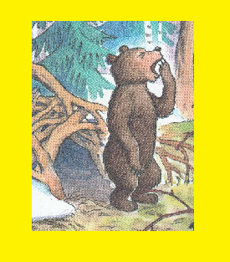
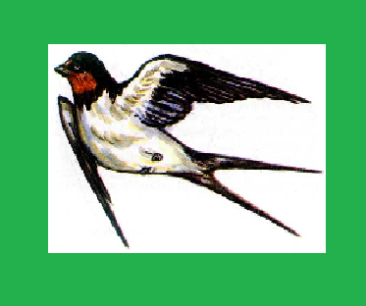

Памятки с приметами весны

Алгоритмические схемы
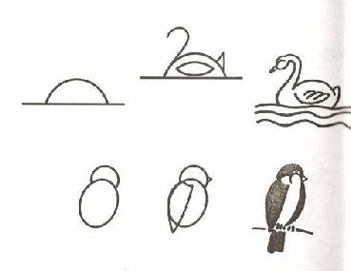

Создание коллективной работы «Птицы прилетели»
